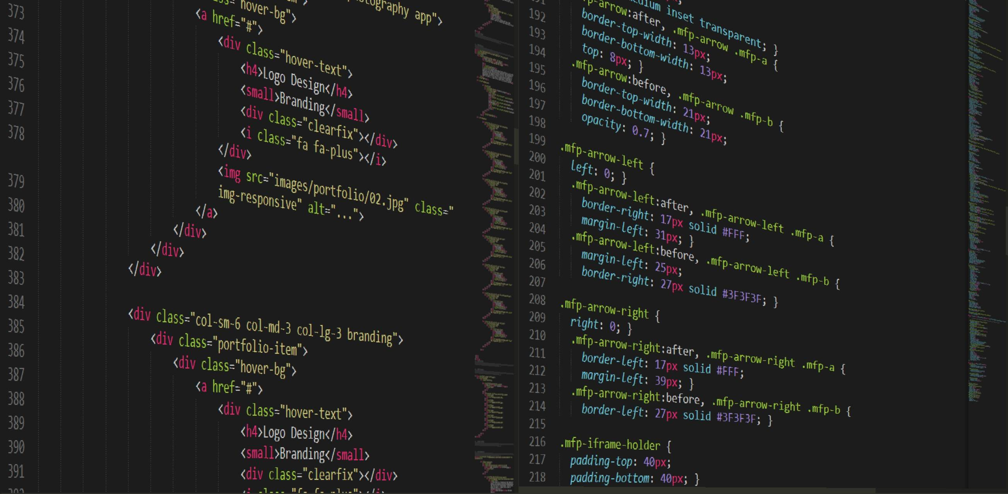
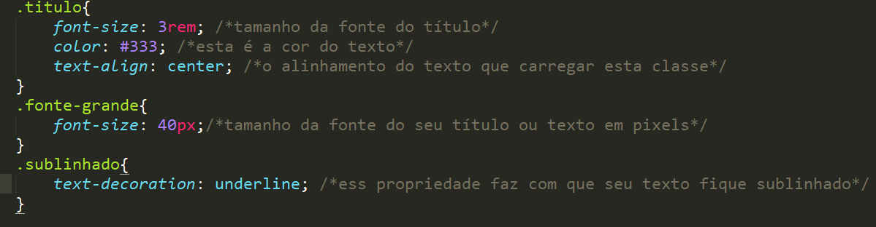
HTMl/CSS-3

Aula 1


Objetivo: Aprender o que é html e css

Criar uma pagina na web
Entender a estrutura basica de um arquivo HTML

Arquivos: Texto base (HTML)
World
Subline Text
Atom
Visual Studio Code

Tag= <TAG>
Titulo=<h1>
Paragrafo=<P1>


HTML
CSS

Aula 2
Objetivo: Dar continuidade a aula 1
Comopodemos deixar um texto em destaque
Texto em destaque ou em negrito=<Strong>

Doctype para sempre o começo das coisa mas util é só colocar um html no começo que ele já coloca a barra para começar ser rite,ou melhor ela é um cod e para deixar seu codigo você aperta a tecla TAB e da um ESPAÇO para ficar melhor

Aprendemos algumas coisasa basicas do HTML

°Configurar a pagina
°Lidar com acentuações e título;
°TOCTYPE (tag padrão, muitas funções);

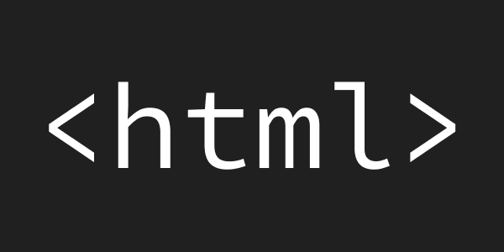

Aula 3

Continuação-(26/07)

Apresentação visual dos elementos

Ajustamos a apresentação dos elementos (alinhamento,apresentação)

Utilizamos um editor de código que nos avisará caso tenha algum erro; • Conhecemos outras tags e
seus significados;

A tag link é utilizada para ligar

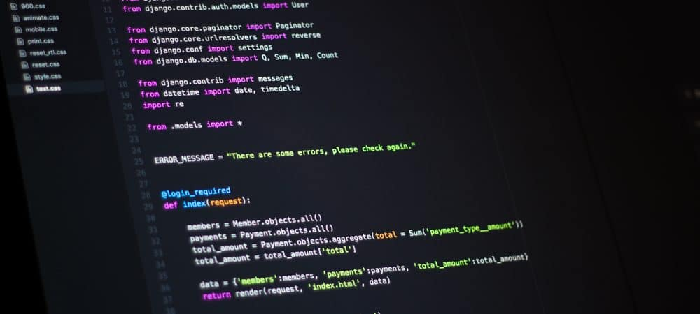
HTML/CSS
Modificando as cores

Aula 4

Entendemos e aperfeiçoamos a apresentação do corpo do texto e adicionar imagens na pagina

Para criar uma página na internet utilizamos um gerador de texto, um texto base, tags variadas, organizamos arquivos, devemos configurar cores, fontes, imagens etc.

°Modificar cores
°Conhecer outras propriedades


HTML

Aula 5

Aprendemos como selecionar uma tag específica,e diminuimos a complexidade dos codigos tornando mais faceis a interpretação

°A estrutura do css deve estar igual a do html
°A tag “id” é como um marcador de identificação
°Marca-se a tag para a referenciar
°Melhoramos a visualização da imagem.

Aula 6 – Adaptações e detalhes finais.

